Họ và tên: Nguyễn Công Đức
MSSV: 24IT340
Môi trường: Arch Linux
BÁO CÁO THỰC HÀNH WEEK 10: HTTP

1. Gửi HTTP request thủ công bằng telnet
Câu lệnh:
telnet www.google.com 80
Sau khi kết nối, gõ:
GET / HTTP/1.0 If-Modified-Since: Mon, 13 Nov 2023 18:03:39 GMT User-Agent: NguyenCongDuc-24SE1-24IT340
Nhấn Enter 2 lần.
Cấu trúc request (theo slide 6–10):
Thành phần | Giá trị
Request method | GET
URI | /
Protocol version | HTTP/1.0
Request modifiers | If-Modified-Since: Mon, 13 Nov 2023 18:03:39 GMT
Client information | User-Agent: NguyenCongDuc-24SE1-24IT340
Cấu trúc response (theo slide 11–14):
Thành phần | Giá trị
Status line | HTTP/1.0 200 OK
Server information | Server: gws
Entity meta-information | Content-Type: text/html; charset=ISO-8859-1, Date: ...
Content | <!doctype html><html...
Nội dung hình: Terminal hiển thị lệnh telnet www.google.com 80, request GET gửi đi (có
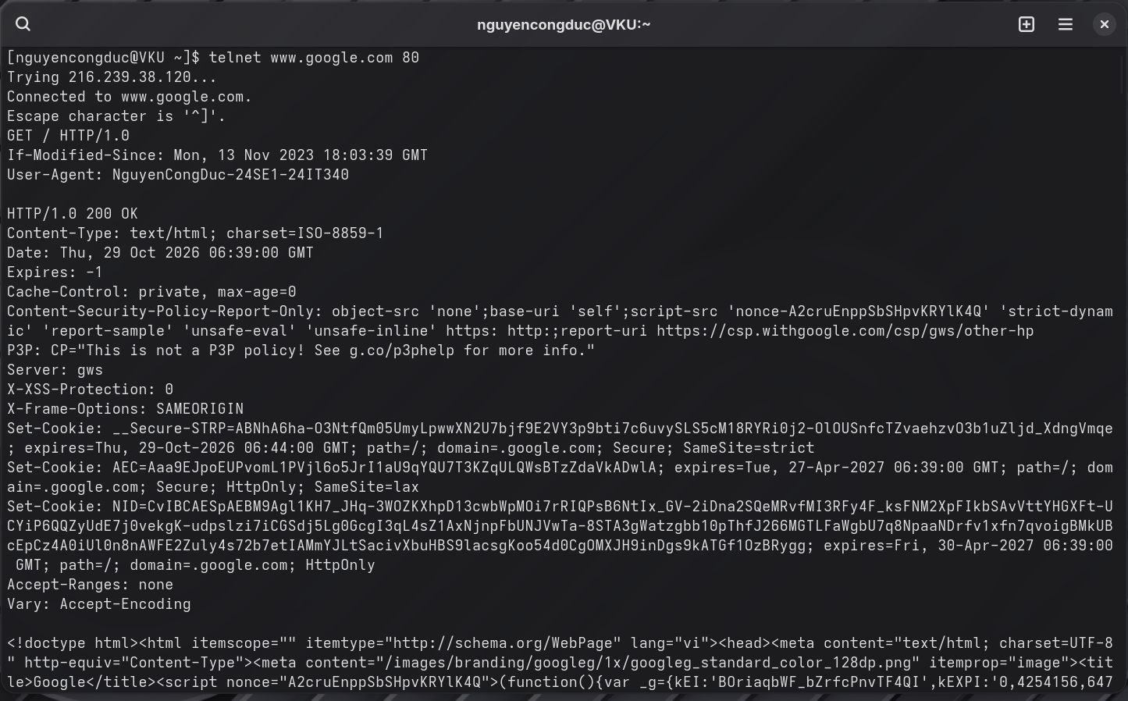
header User-Agent: NguyenCongDuc-24SE1-24IT340), và response HTTP/1.0 200 OK với các header Date, Server, Content-Type, cùng nội dung HTML.

2. Quan sát status code

2.1. Redirect 301 (nhóm 3xx)
Câu lệnh:
telnet www.stevens.edu 80
Gõ:
GET / HTTP/1.1 Host: www.stevens.edu
Nhấn Enter 2 lần.
Kết quả mong đợi: HTTP/1.1 301 Moved Permanently với Location: https://www.stevens.edu/.
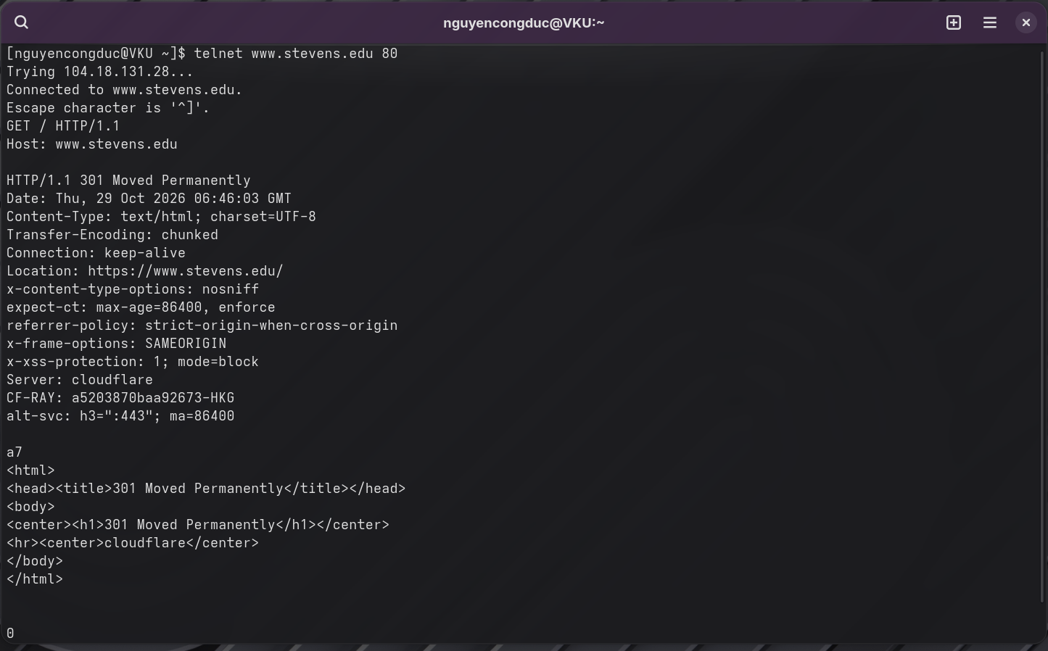
Nội dung hình: Terminal hiển thị response HTTP/1.1 301 Moved Permanently, header Location: https://www.stevens.edu/, Server: cloudflare.

2.2. HTTPS bằng openssl s_client (nhóm 2xx)
Câu lệnh:
openssl s_client -crlf -servername www.stevens.edu -connect www.stevens.edu:443
Gõ:
GET / HTTP/1.1 Host: www.stevens.edu
Nhấn Enter 2 lần.
Kết quả mong đợi: HTTP/1.1 200 OK qua TLS.

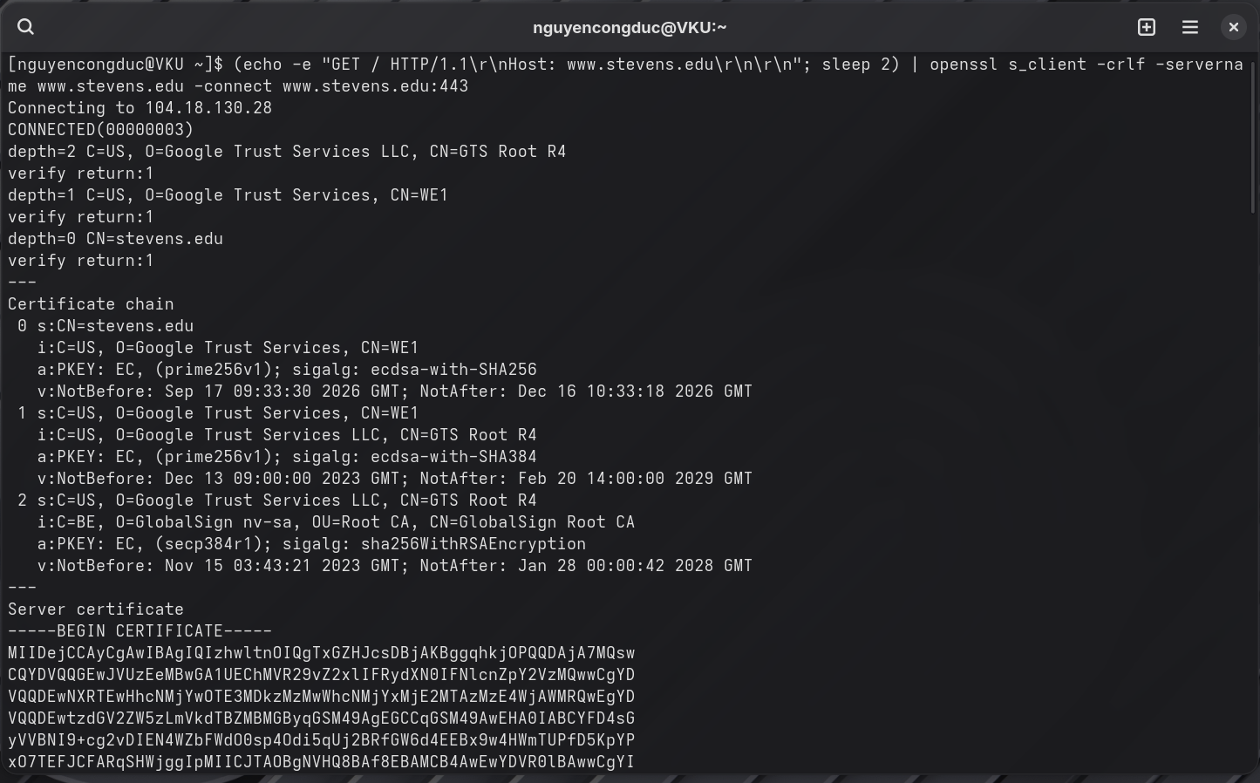
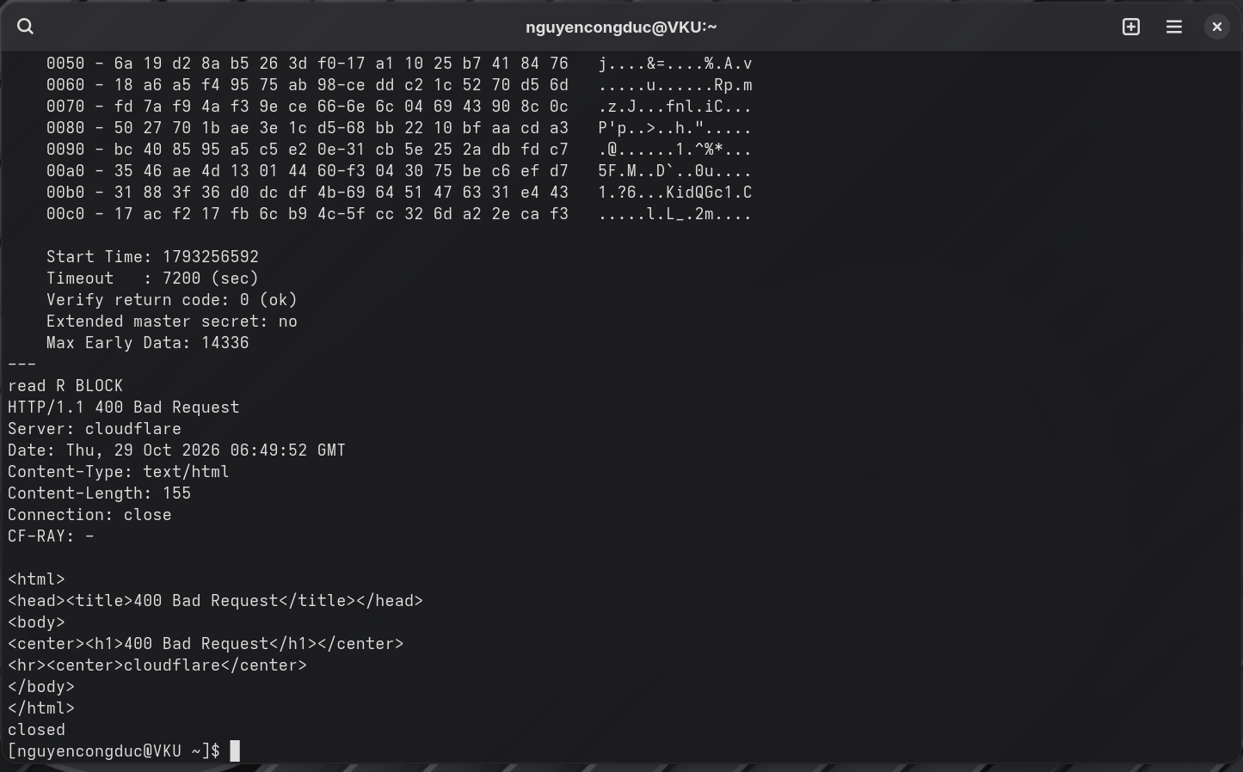
Nội dung hình: Terminal hiển thị response HTTP/1.1 200 OK, header Content-Type: text/html; charset=utf-8, Strict-Transport-Security.
Bảng status code (slide 15):
Nhóm | Ý nghĩa
1xx | Informational; Request received, continuing process
2xx | Success; Action received, understood, accepted
3xx | Redirection; Further action needed
4xx | Client Error; Bad syntax or cannot be fulfilled
5xx | Server Error; Server failed to fulfill valid request

3. HTTP là Transfer Protocol

3.1. Gửi Accept header
Câu lệnh:
telnet www.google.com 80
Gõ:
GET / HTTP/1.0 Accept: application/json User-Agent: NguyenCongDuc-24IT340
Nhấn Enter 2 lần.
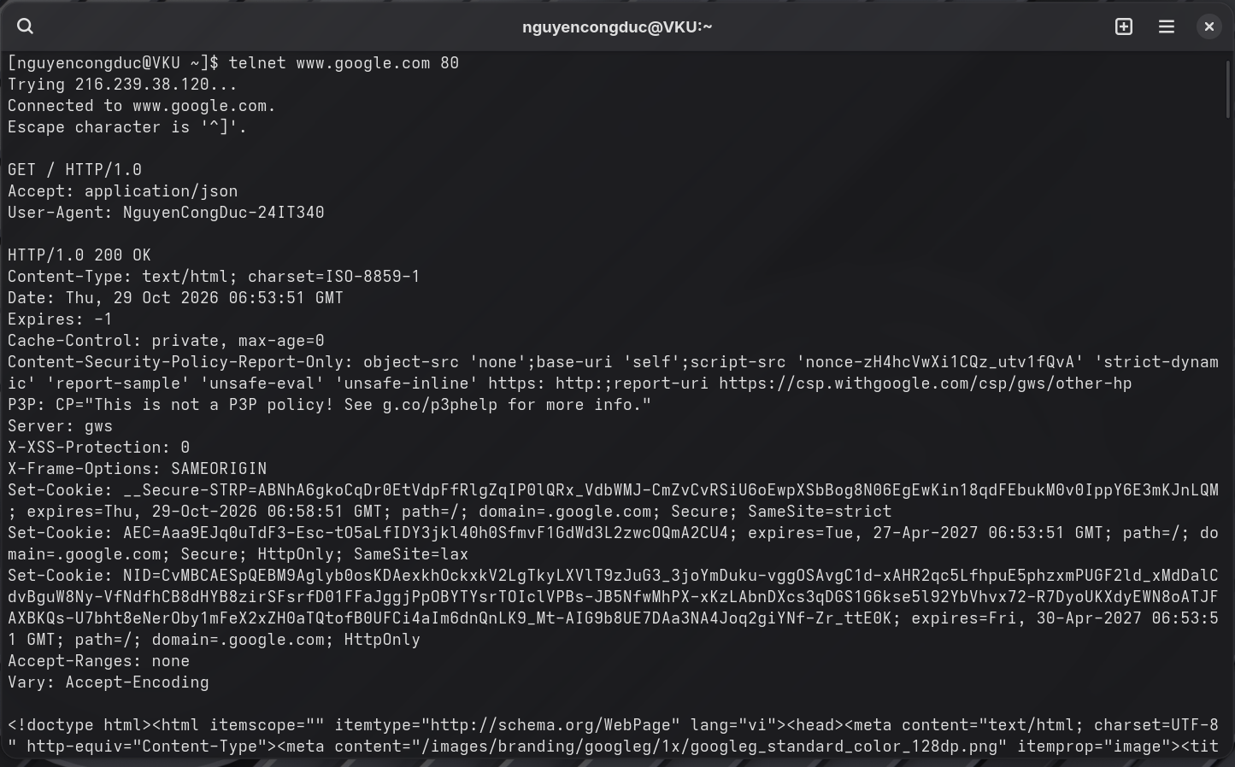
Giải thích (slide 18): Client header Accept/Accept-Encoding chỉ định định dạng (application/json) hoặc encoding (gzip, Brotli); server trả Content-Type và Content-Encoding tương ứng.
Nội dung hình: Terminal hiển thị request có header Accept: application/json và User-Agent: NguyenCongDuc-24IT340.

3.2. Kiểm tra CGI
Câu lệnh:
curl -v https://www.netmeister.org/cgi-bin/env.cgi
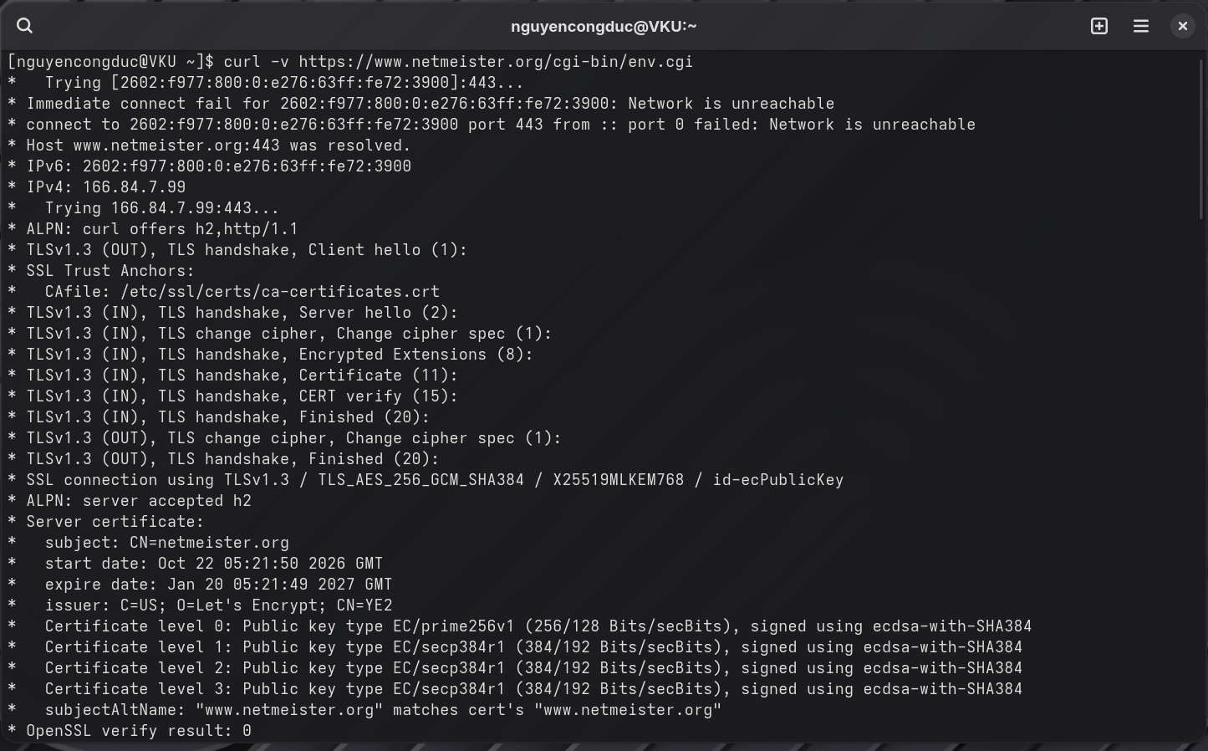
Giải thích (slide 19): CGI – resource được thực thi, cần sinh response header phù hợp (server-side scripting).
Nội dung hình: Terminal hiển thị response từ CGI script env.cgi, bao gồm các biến môi trường HTTP.

4. So sánh HTTP/1.0 và HTTP/1.1
Câu lệnh:
curl -I --http1.0 https://www.google.com curl -I --http1.1 https://www.google.com
Đặc điểm HTTP/1.0 (slide 20):
- Protocol versions: 1.0
- Request methods: GET, HEAD
- Request headers: If-Modified-Since
- Response headers: Date, Server, Last-Modified, Content-Type, Content-Length
[DÁN ẢNH CHỤP TERMINAL VÀO ĐÂY]
Nội dung hình: Terminal hiển thị header response của HTTP/1.0 và HTTP/1.1, so sánh Date, Server, Content-Type, Content-Length.

